HAREZMİ EĞİTİM MODELİ: Öğrenciler meraklı, merakları sınıfta kalmamalı!
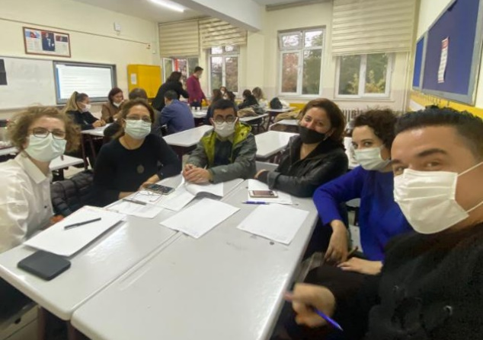
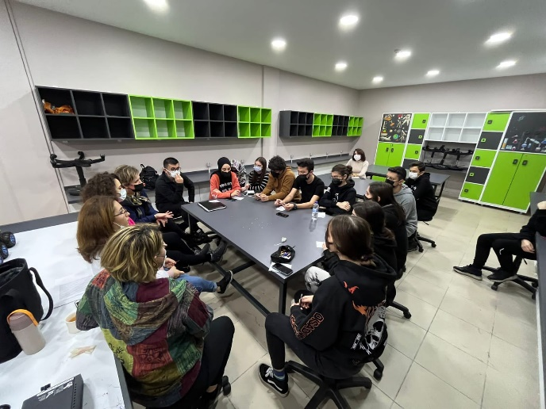
Harezmi Eğitim Modeli; 2016 yılında Millî Eğitim Bakanlığı Yenilik ve Eğitim Teknolojileri Genel Müdürlüğünün desteği ile üniversitelerimizin paydaşlığında İstanbul İl Millî Eğitim Müdürlüğümüzün ortaklaşa düzenlediği çalıştay ile ortaya çıkmıştır. 2017-2018 Eğitim-Öğretim yılı "Geleceğin Eğitimine Katkı Ödülleri" yarışmasında Türkiye 1.si seçilen Harezmî Eğitim Modeli, disiplinler arası yaklaşımı yeniden yorumlayarak farklı disiplinlerin eş değerde yer aldığı, iş birliğini benimseyen, fen ve bilgisayar bilimi öğretimini, sosyal bilim dalları ile bütünleştiren, bilgi işlemsel düşünme becerilerinin hayata adapte edildiği, programlama ve öğretim araçlarının etkin kullanıldığı, robotik ve oyun tasarımı ile eğlenerek üreten, kendini sürekli güncelleyen disiplinler arası bir eğitim modelidir¹.
Yeşilköy Anadolu Lisesi olarak 6 öğretmenimiz ve 12 öğrencimiz ile 2021-2022 Eğitim-Öğretim yılında uyguladığımız Harezmi Eğitim Modeli; katılımcı öğretmenlerimize bilgi işlemsel düşünme becerileri, programlama ve öğretim araçlarının öğrenme ortamlarında etkin kullanımı, disiplinler arası yaklaşımın yeniden yorumlanması ve bireysel yapılandırma gibi aşamaları kapsayan hizmet içi eğitim süreciyle başlamıştır.
Harezmi Eğitim Modeli’nin okul uygulaması aşamasında 10/E sınıfımız seçildi. Ekip olarak planlama, öğrencilerle uygulama ve değerlendirme aşamalarının dahil olduğu bir süreç yürüttük. "Problem Nedir?" sorusu ile başladığımız öğrenci toplantılarımızın ilk gününde bu soruya cevaplar aradık. Öğrencilerimiz okul ya da günlük hayatlarında karşılaştıkları problemleri sıraladılar. Bunun gerçek bir problem olup olmadığının ispatlanması için nitel ve anket gibi nicel araştırma yöntemleri kullandık.
Problem kavramının aslında ne olduğunun öğrencilerimiz tarafından kavranılmasından sonra, günlük yaşamlarında karşılaştıkları problemleri tek tek sıralayıp, üzerine konuştular. Öğrencilerimizin hemen hepsi okulda edindikleri bilgilerin çevre ile etkileşime geçememesini, bunun öğrenme motivasyonlarını düşürdüğünü belirttiler. Altı şapka tekniği ile problemimizin gerçekçi, sezgisel, iyimser, karamsar, yenilikçi ve düzenleyici yönlerini keşfettik.

Harezmi Eğitim Modeli’nde HİS olarak da kısaltılan “Hayatın İçinden Sorun” slogan cümlemizi oluşturduk: “Öğrenciler meraklı, merakları sınıfta kalmamalı!”
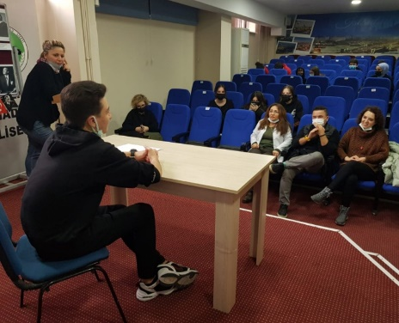
Hayatın içinden sorunumuzun sınırlarının belirlenmesiyle problemimizi tüm boyutları ve alt basamakları ile ortaya koyup tıpkı gerçek hayatta olduğu gibi fen, sosyal bilimler, matematik ve bilişim teknolojileri alanlarının birbiri ile ilişkilendirildiği -sürece öğrencilerimizin de dahil olduğu- ders planları hazırladık. Sonraki aşamada öğrencilerimiz üstlendikleri meslek rolleri ile problemlerine ilişkin olası çözüm yollarını saptadı. Çözüm yollarını hep birlikte değerlendirip, duruma en uygun olan çözümleri belirledik.
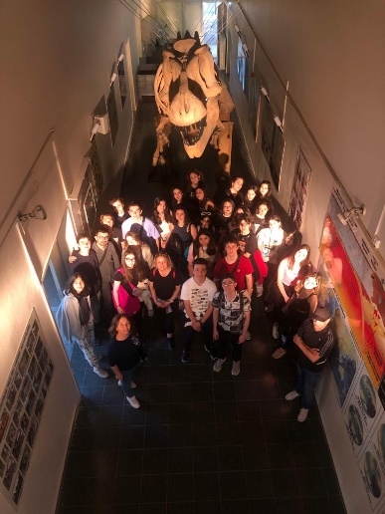
Çözüm önerileri arasında yer alan deneyim sahibi olarak öğrenme çalışması için bazı örnek projeleri uygulamaya geçtik. Bu kapsamda okul bahçesinde gerçekleştirdiğimiz tarım uygulaması ile toprak analizi, bitki gelişimi ve iklim konusunda kimya, biyoloji ve coğrafya gibi farklı disiplinleri kullanarak araştırmalar yaptık. Bu aşamadan sonra çeşitli fidanların dikimini gerçekleştirdik. Bu örneklerden biri de, öğrenme ortamına inceleme-araştırma gezisi düzenlemekti. Öğrencilerimizin önerilerini dikkate alarak tarih, biyoloji, coğrafya ve astronomi gibi farklı disiplinleri kullanabileceğimiz Ege Üniversitesi, Doğa Tarihi Müzesi, Efes Antik Kenti ve Uzay Kampı gibi alanlara gezi düzenledik. Bu gezide konunun uzmanlarından çeşitli bilgiler edinip, deneyim ve gözlem imkânı bulduk.
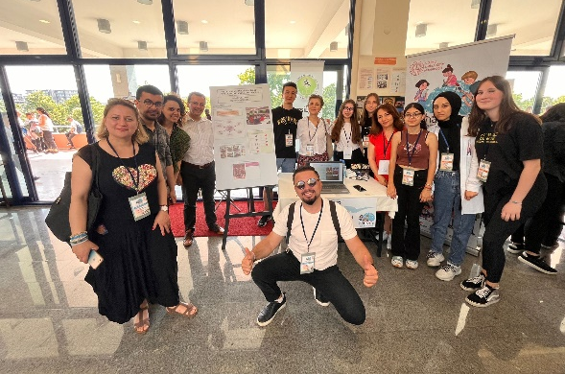
14 Haziran 2022 tarihinde Yıldız Teknik Üniversitesi’nde gerçekleştirilen ve 530 ekibin katılımcısı olduğu Harezmi Eğitim Modeli sene sonu sergisinde ekibimizle okulumuzu temsil ettik. 20 bine yakın kişinin ziyaret ettiği etkinlikte farklı ekiplerin çalışmalarını bir arada gördük. Standımızı Bakırköy İlçe Milli Eğitim Müdürümüz Sn. Muhammet Fatih ÇEPNİ de ziyaret etti.
Harezmi Eğitim Modeli ile öğrencilerimizin özgün fikirlerini hayata geçirdiklerini, uygulamalarla daha kalıcı öğrendiklerini ve öğrendiklerinin davranış değişikliğine dönüştüğünü gözlemledik. Program boyunca sınıf mekânı dışında gerçekleştirilen derslerde daha fazla keyif aldıklarını, eğlendiklerini, uygulamaların öğrenme sürecini kolaylaştırdığını, öğrencilerimizin daha özgür biçimde düşüncelerini ifade edebildiklerini gözlemledik.

Recep TOPALOĞLU
Coğrafya Öğretmeni

